**Κάνω Ότι Κάνεις Μαμά!**

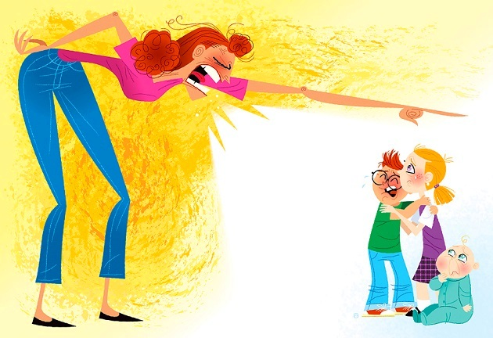

**Μαμά**: *Γιατί φώναξες παιδί μου στη συμμαθήτρια σου;*  
**Παιδί**: Κι εσύ μου φωνάζεις μαμά. Έκανα ότι κάνεις.  
**Μπαμπάς**: *Με πήρε η δασκάλα σου από το σχολείο και μου είπε ότι μιλάς στους φίλους σου με άσχημες λέξεις. Τους αποκαλείς με βρισιές μέσα στη τάξη και γελάς με αυτό.*  
**Παιδί**: Και γιατί είναι κακό αυτό μπαμπά; Κι εσύ έτσι δε μου μιλάς; Εγώ εσένα ακούω.

***Εκπλήσσεστε; Δε θα έπρεπε!***

Τα παιδιά είναι σφουγγάρια από την ώρα που γεννιούνται. Ότι ερεθίσματα και εικόνες αντλούν από το περιβάλλον τους τα απορροφούν και τα χρησιμοποιούν ως μάθηση για να επιβιώσουν στον έξω κόσμο μεγαλώνοντας.

***Τα πάντα στη ζωή είναι μάθηση.***

Με όποιον δάσκαλο καθίσεις τέτοια γράμματα θα μάθεις! Άρα αν εσείς π.χ. χρησιμοποιείτε υβριστικές λέξεις μέσα στο σπίτι μεταξύ σας, είτε λόγω θυμού, είτε χάριν αστεϊσμού, το παιδί σας θα κάνει το ίδιο και σε όλα τα πλαίσια της ζωής του.

Τα παιδιά, ειδικά προσχολικής ηλικίας, δε μπορούν να διαχωρίσουν μέσα στο μυαλό τους το αν εσείς χρησιμοποιείτε μια «κακιά» λέξη χαϊδευτικά μιλώντας σε κάποιον ενήλικο φίλο σας ή την εννοείται με την πραγματική υβριστική της έννοια. Το μόνο που ξέρουν και πιθανότατα έχουν μάθει από εσάς, τους γονείς τους, είναι ότι αυτή η λέξη είναι «κακιά» και δεν την χρησιμοποιούμε αποκαλώντας τους γύρω μας έτσι. Όταν όμως ακούν εσάς να την χρησιμοποιείτε, ουσιαστικά αναιρείτε αυτό που τα έχετε διδάξει.

Το ίδιο ισχύει και με οποιαδήποτε συμπεριφορά εσείς υιοθετείτε με το παιδί σας προκειμένου να το «συνετίσετε». Εάν έχετε επιθετικότητα, υψώνετε διαρκώς το τόνο της φωνή σας, χτυπάτε το παιδί σας (έστω και αυτό που λέμε ‘μία στον ποπό’), ή το κλειδώνετε στο μπάνιο ή σε κάποια αποθήκη, τότε μη σας παραξενεύει αν το παιδί σας μάθει στη ζωή του ότι οι διαφορές και οι διαφωνίες λύνονται με το να επιβάλλεται στους άλλους μέσω της βίας και της επιθετικότητας.

***Οι γονείς και κηδεμόνες, είναι για τα παιδιά οι ‘Θεοί’ τους.***

Άνθρωποι **πρότυπα** που από εκείνους μαθαίνουν τα πάντα! Τα παιδιά δεν έχουν κριτήριο όπως οι ενήλικες ώστε να φιλτράρουν συμπεριφορές και να επιλέξουν το σωστό. Έτσι λοιπόν ό,τι κι αν κάνετε ή πείτε για εκείνα είναι ολόσωστο. Γι’ αυτό Προσοχή! Δεν είστε πια μόνοι στο σπίτι…

Πολλοί γονείς αντιλαμβάνονται το μέγεθος της επιρροής της συμπεριφοράς τους ή του λεξιλογίου που χρησιμοποιούν μόνο όταν ένας εξωτερικός παράγοντας (η δασκάλα, ένας άλλος γονιός, ένα άλλο παιδάκι, ένας συγγενής που δε βλέπει συχνά τα παιδιά, ή ένα περιστατικό που συμβαίνει μπροστά στους φίλους τους και στον κοινωνικό τους κύκλο και τους φέρνει σε άσχημη θέση) έρχεται και καθρεφτίζει μπροστά στα μάτια τους αυτό που έχουν διδάξει στο παιδί τους.

Γιατί λοιπόν να φτάσετε εκεί ενώ μπορείτε να σκεφτείτε από μόνοι σας πόσο πιο θετικό και όμορφο είναι μέσα από την δική σας συμπεριφορά, που τα παιδιά σας ούτως ή άλλως θα αντιγράψουν κατά γράμμα, να τους διδάξετε πιο λειτουργικούς τρόπους να επικοινωνούν με τον κόσμο γύρω τους. Αυτό θα βοηθήσει κι εσάς να βελτιώσετε κάποιες συμπεριφορές σας που μάλλον έχετε αντιληφθεί ότι δεν σας βγάζουν πουθενά, παρά μόνο σε ένα επικοινωνιακό αδιέξοδο.

*Από την*[***Ίρις Κρέμερ***](http://www.lifemade.gr/%CE%B7-%CE%BF%CE%BC%CE%B1%CE%B4%CE%B1-%CE%BC%CE%B1%CF%82/iris-cremer/)***– Συμβουλευτική Ψυχολόγος***

*Πηγή:*[*lifemade.gr*](http://www.lifemade.gr/2016/01/29/1298/)